Pêche aux thons rouges au CPAG

En avril 2020, le CPAG a proposé à ses adhérents de participer à la pêche au thon, à partir de Granville.
De la pêche au thon à Granville, de la pêche au thon dans la Manche ? On n’est pas à Marseille ou au Canada ! Bien des adhérents restaient sceptiques quand le bureau leur a demandé si cela pouvait les intéresser !
Et pourtant, La pêche sportive au Thon n’est pas née en Méditerranée, mais a vu le jour en Europe du Nord au cours des années 1920.
De 1946 à 1953, la Bretagne Nord est un « spot » important pour la pêche au gros.
Le thon mord à Trébeurden comme à Locquémeau et de nombreux pêcheurs affluent de France et de l’étranger pour venir pêcher dans les eaux bretonnes. Le célèbre écrivain américain Hemingway est invité à venir en Bretagne. Ne pouvant pas venir lui même, il délègue deux de ses meilleurs amis, Michel et Helen Lerner, richissimes américains qui viennent en 1947 améliorer les records français. Helen en particulier qui ramène un thon de 460 livres.
Malheureusement, à partir de 1953, la sardine se raréfie et quitte progressivement la zone, les thons suivent le même chemin, la conserverie de sardines ferme et le « Thon Club » cesse d’exister.
Malheureusement pour eux, la chair du thon est très prisée notamment sur le marché mondial des sushis (le Japon consomme les ¾ de la pêche mondiale) ce qui fait s’envoler son prix et engendre une surpêche croissante et incontrôlée menaçant cette espèce d’extinction. De 1955 à 2007 plus de 80% de la population de thon de l’Atlantique Est a disparu. Rappelons en effet que le thon est pêché par les hommes depuis plus de 7000 années. Cependant des engins de pêche modernes comme les sennes sont capables de prendre plus de 200 T de thon en un coup de filet.
La demande des pays a continué à augmenter, entrainant le prix du thon vers de niveaux très élevés : un thon rouge de 276 kg a atteint à Tokyo le prix incroyable de 1,5 millions d’euro !
Si l’on rajoute à cela des navires de plus en plus sophistiqués qui, grâce à une électronique de pointe sont capables de suivre à la trace les bancs de thons, on peut facilement comprendre le massacre qui s’est effectué durant une quinzaine d’années, sans réaction des pouvoirs publics mondiaux.
Heureusement, dans les années 2010, des quotas ont enfin été mis en place, permettant de reconstituer la population mondiale de thon rouge. Le stock s’est reconstitué, mais comment expliquer sa présence qui était devenu inhabituelle sur nos côtes ? Suivent-ils les bancs de dorades qui remontent le Gulf Stream ? Effectuant leur migration vers l’Écosse pour se reproduire, ont-ils pu légèrement dévier de leur trajectoire migratrice en fonction des courants ? Un effet du réchauffement terrestre ? Beaucoup d’hypothèses sont avancées, mais il semble bien qu’actuellement nous n’avons aucune explication claire permettant de comprendre le retour de ces poissons sur nos côtes.

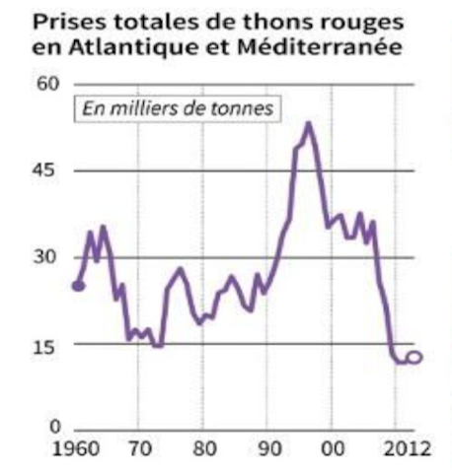

En 2012 :
Espagne 2400 T Italie 1800 T Japon 1400 T Maroc 1200 T
Tunisie 1020 T France 940 T USA 900 T Autres 3000 T

Voyons les caractéristiques de ce magnifique poisson :
Le thon rouge de l'Atlantique n'a pas de prédateur naturel dans l'océan ; sa présence est fondamentale pour la stabilité des écosystèmes. Il vit en bancs, dans les eaux de surface (de 0 à 50 m) mais peut plonger à 1000 mètres de profondeur. Un thon rouge peut vivre jusqu'à 40 ans ou plus. Né en juin, un thon mesure 30 cm et pèse 1 kg en novembre. À 1 an il est deux fois plus grand et pèse 4 kg. A 30 ans il mesure 3 mètres et pèse environ 300 kg.
Il est adulte à 4 ans en Méditerranée (120 cm et 30 kg) mais à 9 ans seulement en Atlantique (190 cm et 150 kg). Il se nourrit principalement de poissons vivant en bancs importants comme l’anchois, la sardine, le maquereau, le sprat, le hareng, etc. Il peut également manger des céphalopodes ou même du krill. Son mode de prédation privilégié est la chasse en groupe de bancs de poissons qu’il accule à la surface. Ces périodes de frénésie alimentaire auxquelles participent les oiseaux marins (sternes, mouettes, etc.) créent alors une forte agitation qui est visible sur de grandes distances.
Il peut nager à 80 km/h grâce à des qualités hydrodynamiques parfaites : corps puissant et fusiforme, ailerons stabilisateurs, nageoires pectorales et dorsales rétractables, ce poisson est une véritable torpille qui peut atteindre jusqu'à 800 kg !
Une régulation thermique lui permet d’élever sa température interne de 10 °C par rapport au milieu dans lequel il évolue, ce qui lui permet de fréquenter des eaux dont la température varie de 3 à 30 °C ! C’est le seul animal, avec les requins, capable de supporter de tels écarts de température.
Il peut manger par jour jusqu’à 30% de son poids…Bonjour les maquereaux !
Parlons pêche :
Le record mondial IGFA du plus gros thon rouge capturé en 1979 en pêche sportive est de 649 kg ! (Capturé au Canada). Le plus gros spécimen capturé en pêche professionnelle (filet) : 845 kg en 1975.
Dans notre région, les thons rouges se rencontrent essentiellement au (petit) large, dans une zone sensiblement définie dans la partie ouest de la carte ci-dessous.

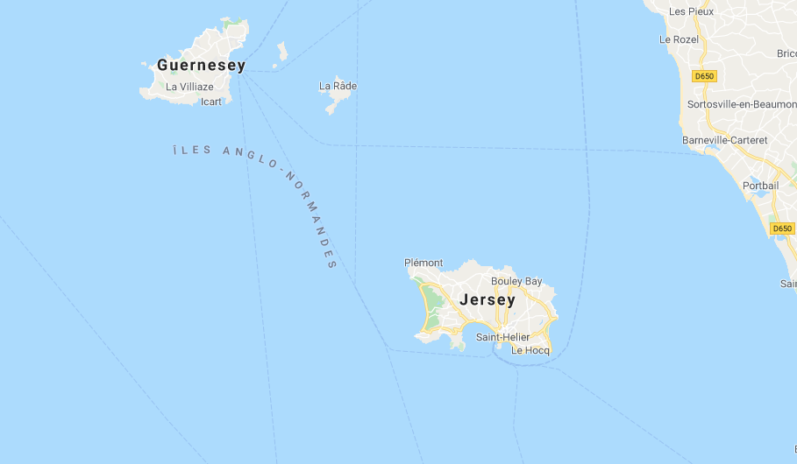

Les quantités de thons attribuées aux pêcheurs sportifs sont de l’ordre de 1% des quotas attribués aux professionnels. Financièrement, pour la France, c’est une véritable gabegie car le nombre de pêcheurs sportifs mériteraient des quotas nettement supérieurs compte tenu des retombées financières qu’ils génèrent. Dans les « milieux autorisés » on parle d’ailleurs des quelques familles qui se partagent les quotas professionnels comme de la « mafia sétoise » de la pêche au thon.
Cette pêche est très réglementée, que se soit pour les pêcheurs amateurs comme pour les professionnels.
Pour la pêche sportive, on doit, pour pêcher le thon en « kill ou no-kill », enregistrer son bateau. Cet enregistrement donne le droit de pêche pour l’équipage du bateau enregistré ; les sociétés de pêche se voient attribuées des bagues et des quotas leur permettant de ramener que peu de thons. L’essentiel de cette pêche amateur reste donc une pêche en « no-kill ».
Le matériel nécessaire, le carburant nécessaire pour rechercher les chasses sont relativement importants. Il est donc conseillé de mutualiser les achats. Cette pêche doit être l’occasion d’une participation plus collective de l’action de pêche.
Il existe trois types de pêche sportive :
Pêche à la traine : Consiste à trainer des leurres, en général 3 ou 5, derrière un bateau filant 5 à 10 nœuds. C’est une pêche de traine rapide et de surface.
Les leurres du type Rapala ou popper font de 15 à 25 cm de longueur pour des poids variant de 50 g à 200 g.
Pêche au broumé : Cette pêche à l’amorce se pratique mouillé ou en dérive.
Le broumé, ou strouille, est un broyat de sardines dont il existe des centaines de recettes.
Mais cela peut aussi être des morceaux de sardines ou de maquereaux (coupées en 3/4 parties) que l’on met à l’eau dans le sens du courant et où l'on mouillera les lignes eschées des mêmes sardines ou maquereaux.
On utilise généralement 3 ou 4 lignes calées à des profondeurs différentes (50, 40, 30, et 20 m) avec des ballons comme flotteur.
Pêche du thon dans les chasses : C’est certainement la plus sportive et la plus génératrice d’adrénaline.
Le thon rouge chasse en groupe des bancs de poissons fourrage en les forçant à remonter à la surface de l’eau.
À cette occasion, les petits poissons attirent les oiseaux pêcheurs et les flots s’agitent. C’est une chasse, la mer semble fréquemment bouillonner !
Pêcher le thon rouge dans les chasses, c’est lancer ses leurres adaptés dans l’agitation des chasses.
Le moulinet spinning utilisé doit être très costaud, une tresse d’au moins 80 lbs et un bas de ligne de 60/70 lbs.
3 types de leurres peuvent être utilisés ; les leurres souples, les leurres durs flottants type stickbaits ou popper et les casting jigs.
C’est une pêche qui demande beaucoup de force, car lancer des leurres de 200 ou 300 g dans les chasses n’est pas un exercice de tout repos !

Gérard MONGIN

